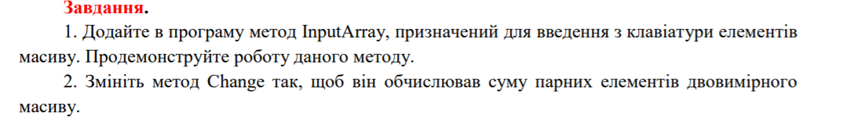

**Приклад**:

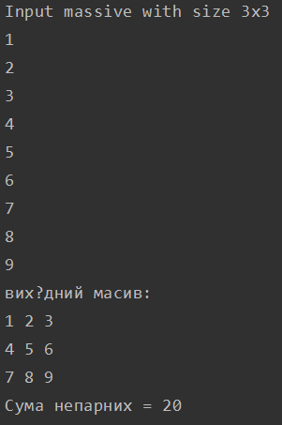

**Код:**

using System;  
  
namespace Task1  
{  
 class Program  
 {  
 private const int **x** = 3;  
 private const int **y** = 3;  
   
 private static void InputArray(int [,] array) {  
 Console.WriteLine($"Input massive with size {**x**}x{**y**}");  
 for (int i = 0; i < array.GetLength(0); i++)  
 for (int j = 0; j < array.GetLength(1); j++)  
 array[i, j] = Int32.Parse(Console.ReadLine());  
 }  
 static void PrintArray(string a, int[,] mas)  
 {  
 Console.WriteLine(a);  
 for (int i = 0; i < mas.GetLength(0); i++)  
 {  
 for (int j = 0; j < mas.GetLength(1); j++) Console.Write("{0} ", mas[i, j]);  
 Console.WriteLine();  
 }  
 }  
 static int Change(int[,] mas)  
 {  
 int res = 0;  
 for (int i = 0; i < mas.GetLength(0); i++)  
 for (int j = 0; j < mas.GetLength(1); j++)  
 if (mas[i, j] % 2 == 0) res += mas [i, j];  
 return res;  
 }  
 public static void Main () {  
 try  
 {  
 int[,] myArray = new int[**x** , **y**];  
 InputArray(myArray);  
 PrintArray("вихідний масив:", myArray);  
 int res = Change(myArray);  
 Console.WriteLine($"Сума непарних = {res}");  
 }  
 catch (FormatException)  
 {  
 Console.WriteLine("невірний формат вводу даних");  
 }  
 catch (OverflowException)  
 {  
 Console.WriteLine("переповнення");  
 }  
 catch (OutOfMemoryException)  
 {  
 Console.WriteLine("недостатньо пам'яті для створення нового об'єкта");  
 }  
 }  
 }  
  
}

